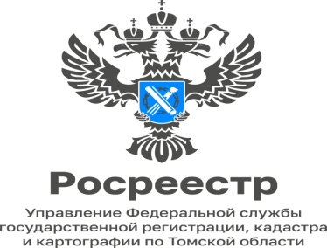

15.06.2023

«Вопрос-ответ: Как отказаться от права собственности на здание, сооружение, помещение?»

Согласно положениям ст. 236 Гражданского кодекса Российской Федерации (далее – ГК РФ) гражданин или юридическое лицо может отказаться от права собственности на принадлежащее ему имущество, объявив об этом либо совершив другие действия, определенно свидетельствующие о его устранении от владения, пользования и распоряжения имуществом без намерения сохранить какие-либо права на это имущество.
Отказ от права собственности не влечет прекращения прав и обязанностей собственника в отношении соответствующего имущества до приобретения права собственности на него другим лицом. В данном случае должен быть соблюден порядок принятия на учет бесхозяйных недвижимых вещей.
В зависимости от территории, на которой расположен объект недвижимости, необходимо обратиться с соответствующим заявлением в орган местного самоуправления.
Росреестр принимает на учет бесхозяйные недвижимые вещи на основании заявления соответствующего органа (п. п. 3, 4 ст. 225 ГК РФ, п. п. 2 - 5 Порядка принятия на учет бесхозяйных недвижимых вещей).
При отказе от линейного объекта собственник можете обратиться с соответствующим заявлением в орган местного самоуправления или к лицам, обязанным в соответствии с законом эксплуатировать такие объекты, по месту нахождения линейного объекта.
Заявителем в Росреестр в этом случае будет тот орган (лицо), к которому собственник обратится с заявлением (п. п. 3 - 5 ст. 225 ГК РФ).
Из текста заявления собственника должно быть ясно, что собственник отказывается от права собственности на конкретный объект. В противном случае в принятии на учет бесхозяйной вещи будет отказано, Росреестр возвратит заявление обратившемуся лицу (п. 12 Порядка принятия на учет бесхозяйных недвижимых вещей). Это будет означать, что от права собственности собственник не отказался.

Татьяна Никитюк,
начальник отдела регистрации
объектов нежилого назначения и ипотеки

